1. Pravac, linija
1.1. Homogene koordinate
Točka iz n-prostora može biti preslikana u homogenu točku u (n+1) h-prostoru. Obrnuto, homogena točka iz (n+1) h-prostora može biti projicirana u točku n-prostora. Promotrimo za primjer 2-prostor i njemu odgovarajući homogeni 3h-prostor.
Preslikavanje:
V(x y) → V'(x' y' h),
pri tome je točka V u 2-prostoru a V' u 3h-prostoru i vrijedi:
x' = hx, (1.1)
y' = hy.

Projekcija:
V'(x' y' h)→ V(x y),
- pri tome vrijedi:
x=x'/h, (1.2)
y=y'/h.
Komponenta h zove se faktor proporcionalnosti ili homogena koordinata. Vrijednost homogene koordinate h je proizvoljna, najčešće se koristi slučaj h = 1. Ako je h = 0 tada se radi o točki koja je u beskonačnosti u n-prostoru. Ako su pravci paralelni u n-prostoru tada su paralelni i u homogenom (n+1) h-prostoru. Sačuvanost paralelnosti pravaca u homogenom prostoru važno je svojstvo.

Nešto o nazivu homogeni prostor. Jednadžba pravca u 2-prostoru glasi
ax+by+c = 0, (1.3)
ako se u 1.3 uvede izmjena 1.2 slijedi
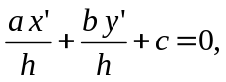
što daje
ax'+by'+ch = 0. (1.4)
Izraz 1.4 je jednadžba pravca u homogenom prostoru. Po svom obliku to je homogena jednadžba i zbog toga je i naziv homogeni prostor.
1.2. Jednadžba pravca
Pravac je određen s dvije točke, na primjer točke V1 i V2. Koristi se homogeni prostor, tj.
V1=(x1 zl hl), V2=(x2 y2 h2).
Vektorski oblik jednadžbe pravca određen je vektorskim produktom
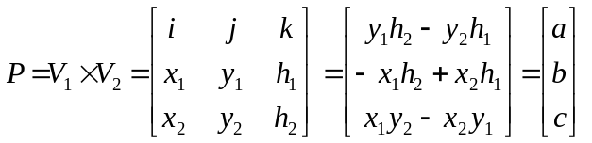 (1.5)
Analitički oblik jednadžbe pravca, uz hl=h2=1 je
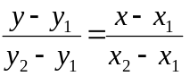
odnosno
(1.6)
Parametarski oblik jednadžbe pravca je
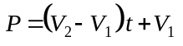, ili po koordinatama 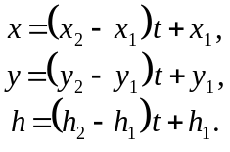 (1.7)
Pri tome je točki V1 pridružena vrijednost parametra t = 0 a točki V2, vrijednost parametra t = 1.
Na slici 1.1. pokazano je pridjeljivanje vrijednosti parametra t dijelovima pravca, koji su od interesa.

1.3. Ispitivanje odnosa točke i pravca
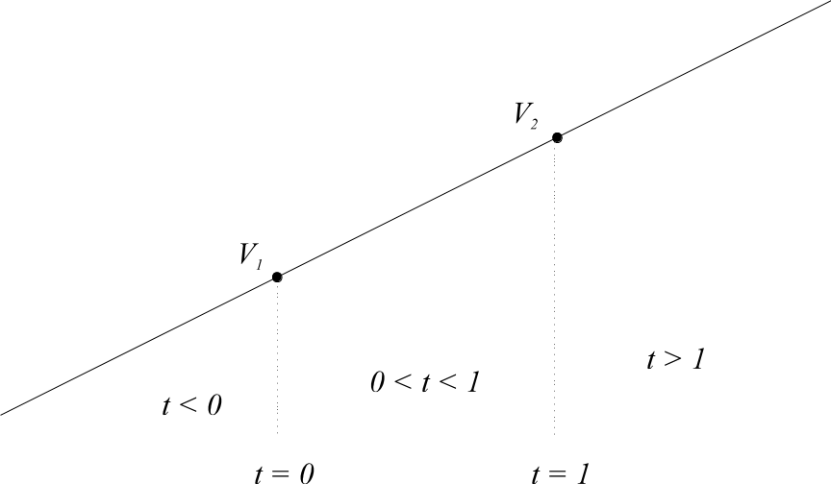

Slika 1.1. Vrijednost parametra t i dijelovi pravca.
Skalarni produkt točke V(x y 1) i pravca P(a b c)^{τ} određuje odnos točke i pravca, pri tome vrijedi dogovor:
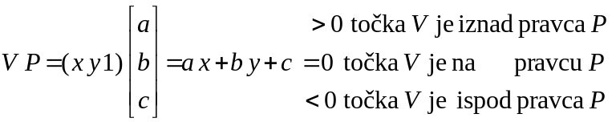
1.4. Iscrtavanje linije na zaslonu
Promatra se zaslon sličan TV ekranu (raster-scan). Između dvije točke zaslona potrebno je iscrtati ravnu liniju. U tu svrhu neophodan je postupak za izbor elemenata slike (pixel) koje treba osvijetliti. Ocjena valjanosti ovakvog postupka temelji se promatranjem:
- ravnosti linije,
- ispravnosti završetka linije,
- konstantnosti gustoće točaka u liniji i njena neovisnost o smjeru i duljini linije,
- brzine iscrtavanja.
1.4.1. Bresenham-ov postupak
Za iscrtavanje linije na zaslonu sličnom TV ekranu najčešće se koristi Bresenham-ov postupak. Kriterij izbora točaka rastera sastoji se u računanju udaljenosti okolnih točaka rastera, od linije (slika 1.2.).

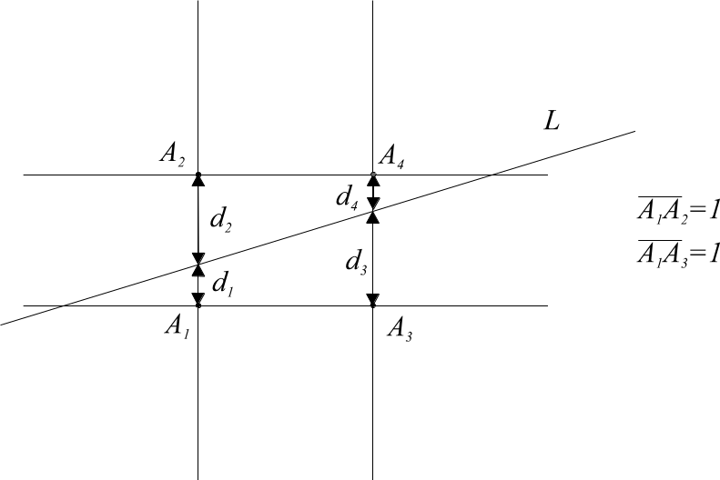

Slika 1.2. Bresenham-ov postupak.
Za liniju L treba osvijetliti točke A1 i A4 jer je d1< d2 i d4< d3.
1.5. Radni zadatak
l. Učitati koordinate točaka V1(x1 y1) i V2(x2 y2).
- Koristeći Bresenham-ov postupak iscrtati liniju određenu točkama V1 i V2.
3. Usporedba s LINE naredbom.
Iscrtati liniju određenu koordinatama točaka (x1 y1+20) i (x2 y2+20) putem LINE naredbe.
1.6. Rješenje radnog zadatka
1.6.1. Postupak:
1. Učitati x y koordinate početne i završne točke linije (x1 y1), (x2 y2).
2. Izračunati x0, y0 intervale linije x0=x2-x1, y0=y2-y1.
3. Izračunati udaljenost D = y0/x0- 0,5.
4. Postaviti koordinate tekuće točke x=x1, y=y1.
5. Za i = 0, i < x0 ponavljati korake 6-8. Ići na korak 9.
6. Osvijetliti tekuću točku x, y.
7. Za D > 0 računati y=y+1, D=D -1.
8. Pribrojiti x=x+1, D=D+y0/ x0.
9. Usporedba s LINE naredbom.
Iscrtati liniju određenu koordinatama (x1 y1+20) i (x2 y2+20).
- Kraj.
1.6.2. Rezultati
Molim x, y koordinate početne točke ? 10 10
Molim x, y koordinate završne točke ? 200 100

Usporedba s LINE naredbom.

Opisani postupak radi ispravno za linije pod kutem 0-450.. Načiniti potrebne modifikacije koje će osigurati ispravno iscrtavanje linije pod bilo kojim kutem.
1.7. Za vježbu
Koje izmjene je potrebno načiniti u algoritmu da sve varijable postanu cjelobrojne?

